金财互联数据服务有限公司

密级：限项目内使用

Chattax后台

操作手册

（V1.0.0）

|  |  |  |  |
| --- | --- | --- | --- |
| 编 写 人： | 杨立斌 | 编写日期： | 2023-9-14 |
| 审 核 人： | 杨立斌 | 审核日期： | 2023-9-14 |

修订记录

|  |  |  |  |
| --- | --- | --- | --- |
| 修订人 | 修订日期 | 版本号 | 修订内容 |
| 杨立斌 | 2023-9-14 | V1.0.0 | 新增文档 |
|  |  |  |  |
|  |  |  |  |
|  |  |  |  |
|  |  |  |  |

目 录

第一章 新项目需要创建哪些模块 1

1.1. 知识库 1

1.1.1. 文档列表 3

1.1.1.1. qa列表 7

1.2. 大渠道 9

1.3. 机器人 11

1.4. 小渠道 14

1.5. 前端用户 16

1.5.1. 通过手机号在前端注册账号 17

1.5.2. 后端手动新建账号 18

第二章 怎么提升机器人回复的准确性 20

2.1. 会话记录 20

2.2. 调试机器人 22

2.3. 用户反馈管理 23

2.4. 标注处理 25

# 新项目需要创建哪些模块

**新项目创建流程：**创建知识库>>创建大渠道>>创建机器人>>创建小渠道>>创建前端用户。

* 概念

**知识库：**用于管理向量化查询所用到的素材，包含法规和知识；

**大渠道：**对机器人进行分类管理，一般以不同类型的模型进行划分；

**小渠道：**小渠道和机器人关联，对机器人进行管理的同时可对同一个机器人进行不同的定义和个性化配置；

**Qa:**亦可称知识或者问答，一种问答形式的素材类型，是机器人最常用到的素材类型

**Prompt：**大模型的提示语，相当于给大模型的指令，大模型会根据不同的提示语给出不同的答案，因此通过不断的调整提示语可以引导大模型给出更符合我们的需求的答案。

* 通用功能

**搜索：**通过页面中不同的搜索条件组合起来，以此过滤列表中对应的数据（过滤数据时几个筛选条件取交集）；

**重置：**将筛选条件重置回初始状态。

**取消：**取消这一次操作

## 知识库

知识库用来管理向量化查询所用到的素材。用户向机器人提问后，系统会通过向量化查询工具在知识库中找到相关度较高的素材后将素材反馈给机器人，让机器人对素材进行总结归纳后整理出答案返回给用户。

新建知识库流程：新建知识库>>导入文档>>对素材进行维护。

* 新增

在左侧菜单栏中点击“知识库”打开知识库页面后，点击“新增”按钮即可打开新增知识库弹窗；

知识库类型包括“税务”和“非税务”两种类型，当判断用户提问为税务问题时，查询类型为“税务”知识库的素材，判断为非税务问题时，查询“非税务”类型知识库的素材。

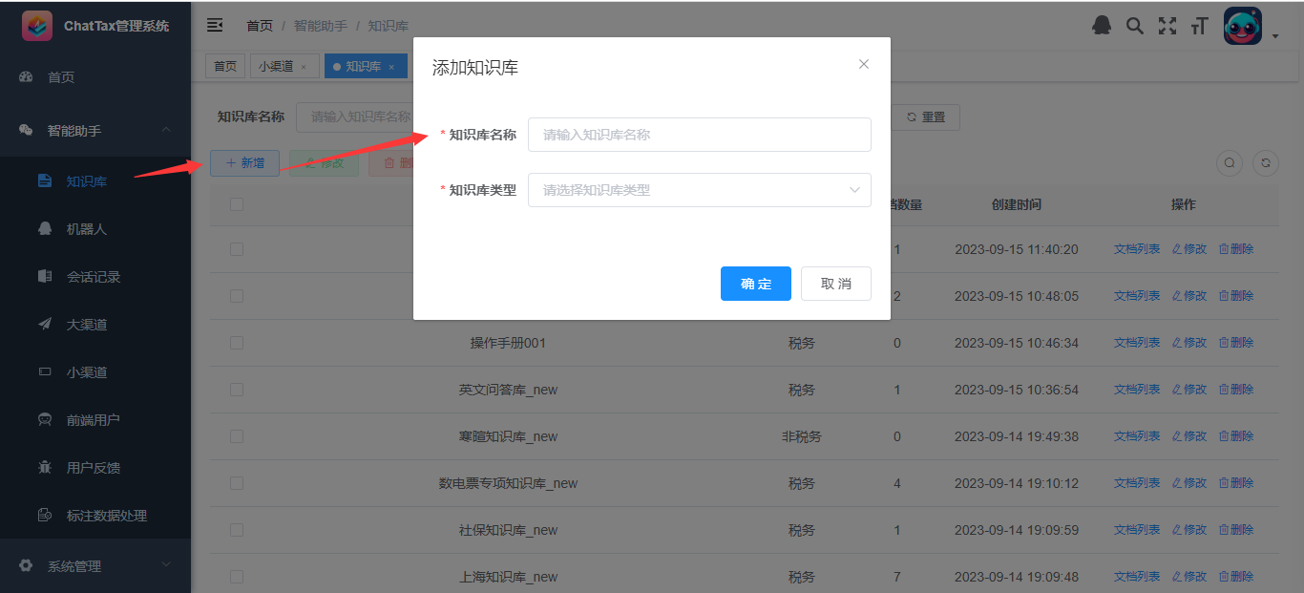

新增知识库

* 修改

点击“修改”按钮后打开修改弹窗，修改弹窗会带出数据库中保存的数据 ，可对现有数据进行修改后点击“确定”按钮，即会用修改后的数据覆盖掉之前保存的数据。

* 删除

点击“删除”按钮会有二次确认弹窗，点击“确定”即可删除知识库。

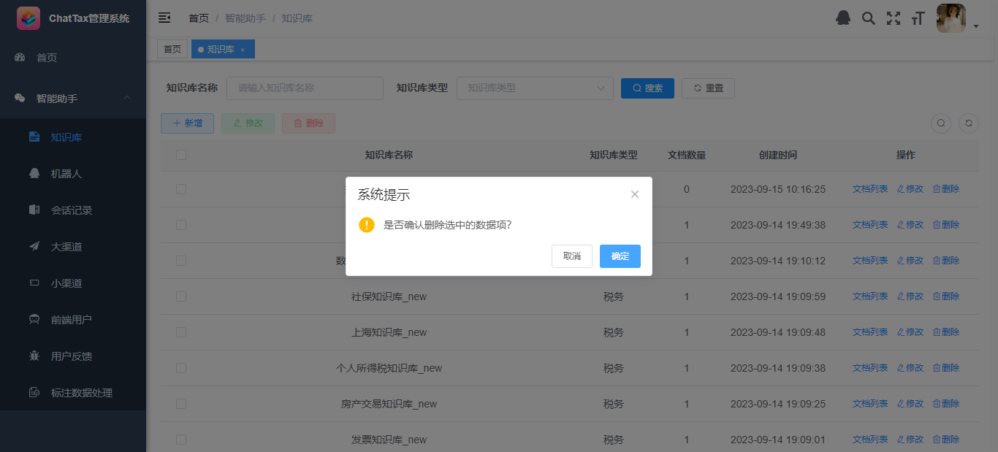

删除知识库

* 文档列表

点击打开文档列表管理，可在文档列表上传和修改文档，详情请见文档列表章节。

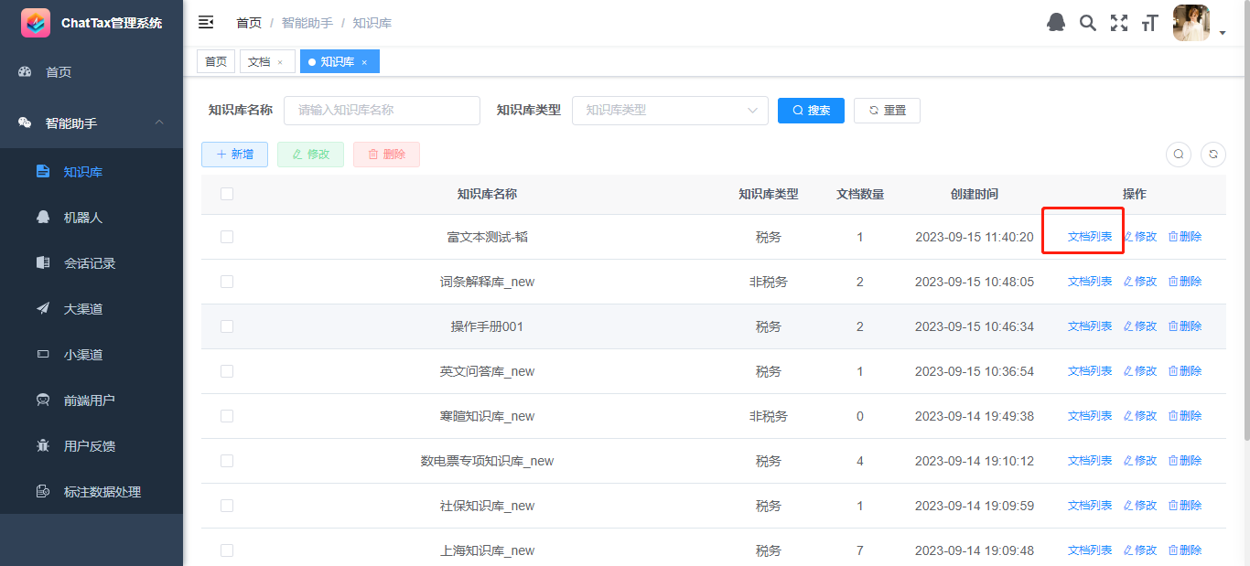

文档列表

### 文档列表

用于管理导入知识库中的文档，导入的文档类型包含 ：文章、qa

* 导入文章

点击“导入文章”按钮，打开导入文章的弹窗，支持PDF文件、Word文件、txt文件三种类型的文档导入；

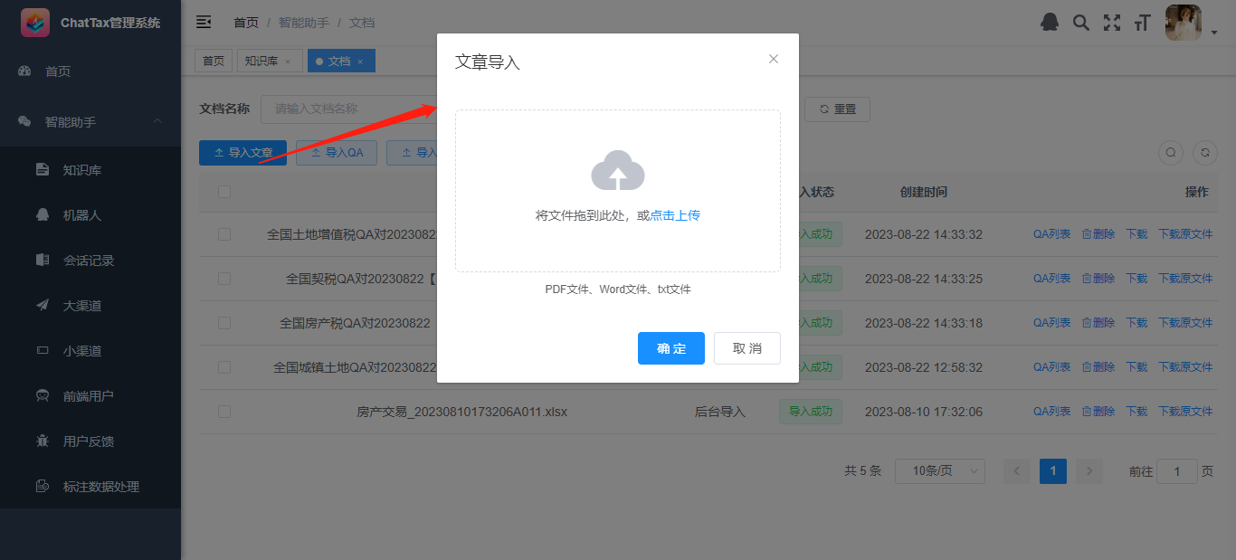

导入文章

将文档拖入对应的区域，或者点击导入区域即可上传文档。

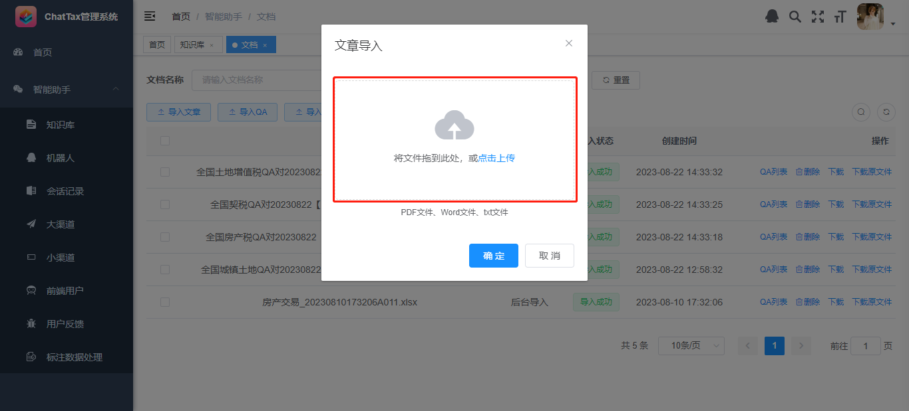

上传文档

文档上传成功后系统会通过一定的规则对文档进行解析分析后，将文档拆分成qa后存储到数据库中，以此来让向量化搜索引擎查到的素材更加准确。

点击确认后文档导入完成。

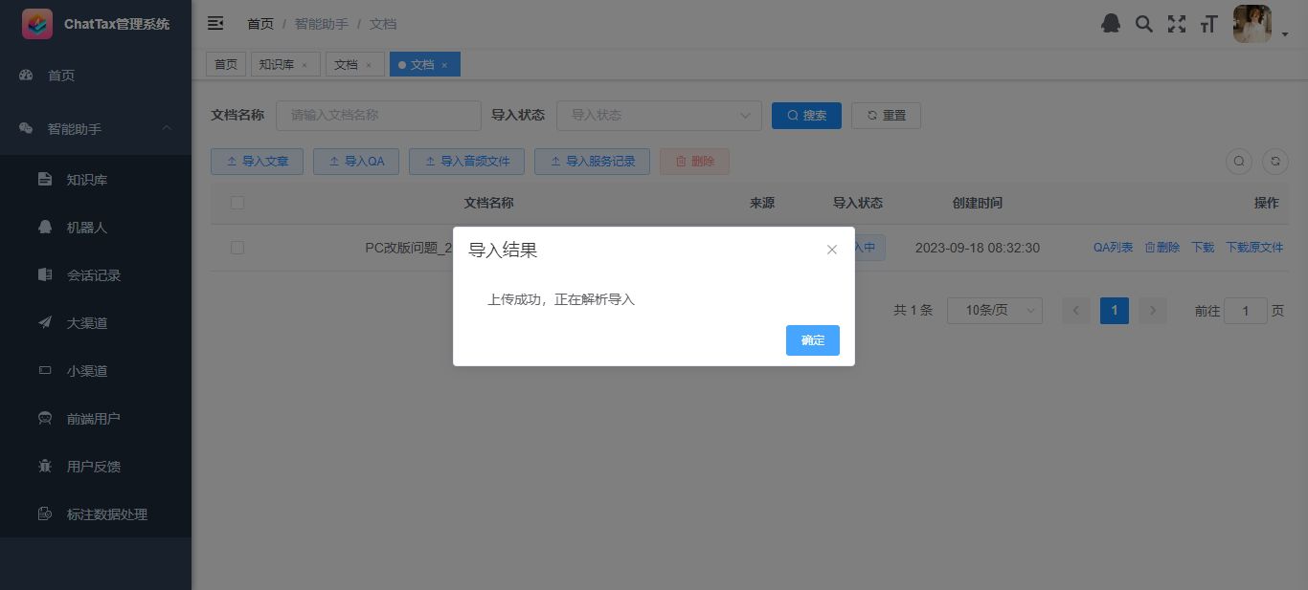

导入提示

* 导入qa

QA导入时需先下载导入模板，将qa按照模板的要求整理到Excel文件后即可上传到知识库中。

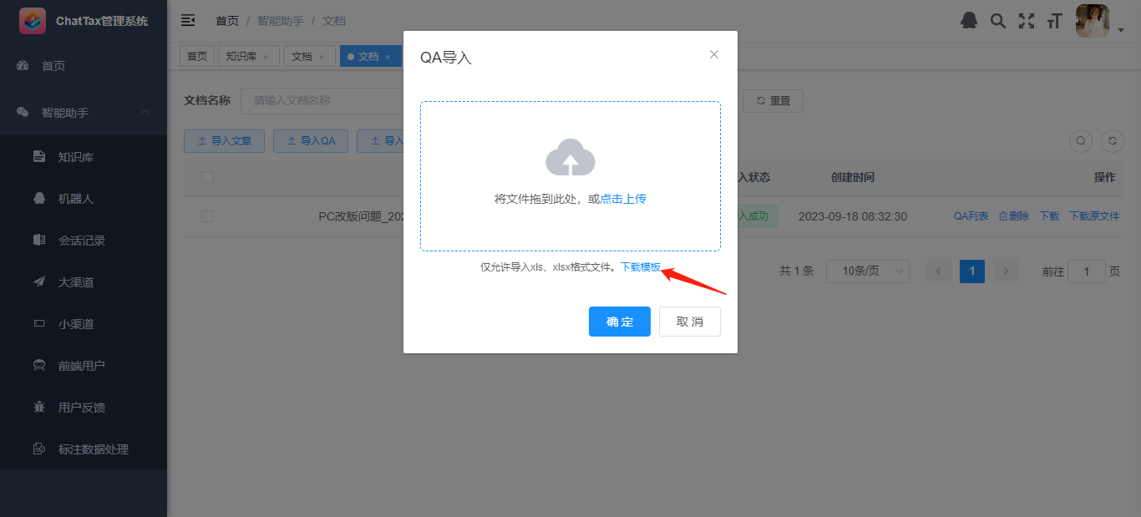

导入qa

导入成功后即可在文档列表中看到对应的文件。

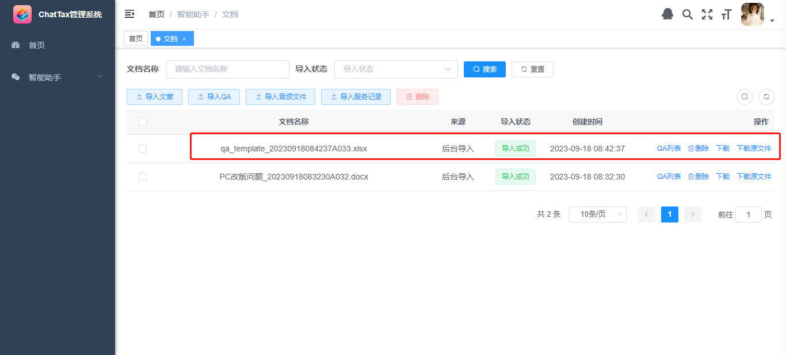

文档列表

* 删除

选中左侧的复选框点击删除按钮或点击数据列表右边的删除图标都可以删除数据。

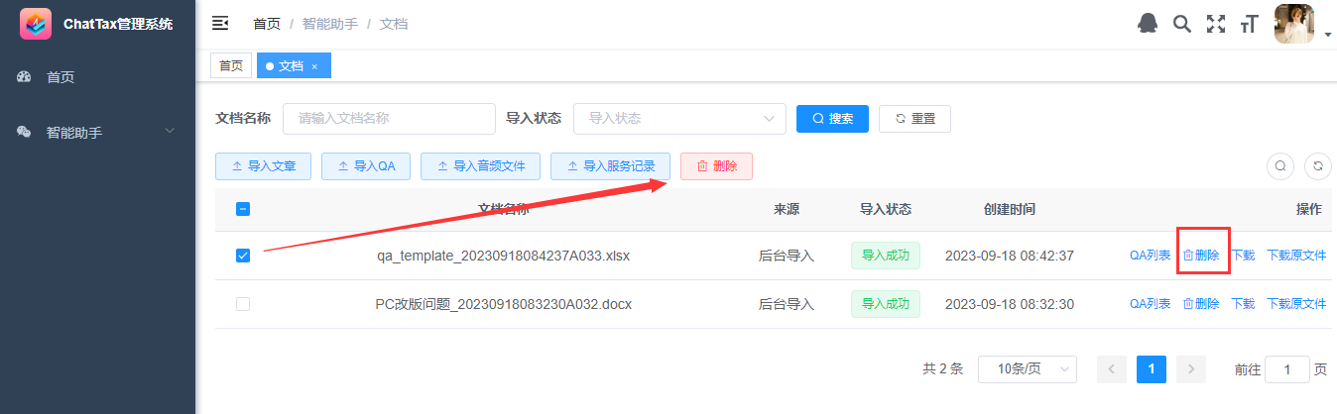

删除文档

点击删除后系统会进行二次提示，点击确认即可删除选中的数据，点击“取消”即取消删除（弹窗消失）。

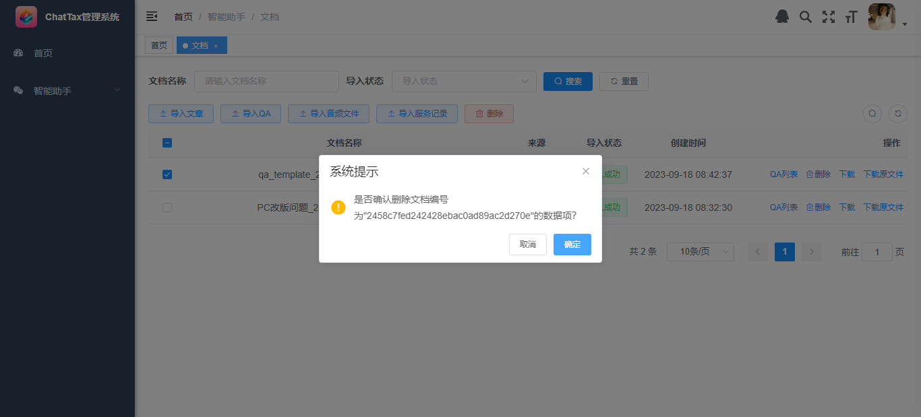

删除确认

* 下载

下载分为两种“下载”和“下载原文件”，点击“下载”按钮，即下载知识管理人员在知识库中修改维护后的QA素材；点击“下载原文件”即下载知识导入时的原文件（忽略用户在知识库中修改维护的调整内容）。

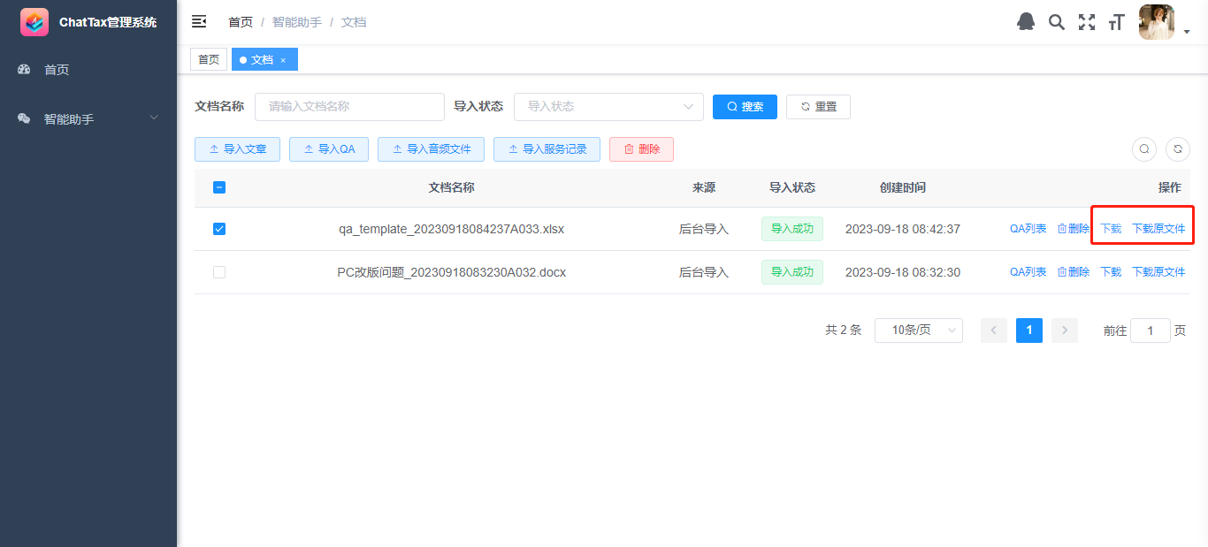

下载文档

* qa列表

点击打开qa列表管理，可在qa列表修改和删除qa内容，详情请见文档列表章节。

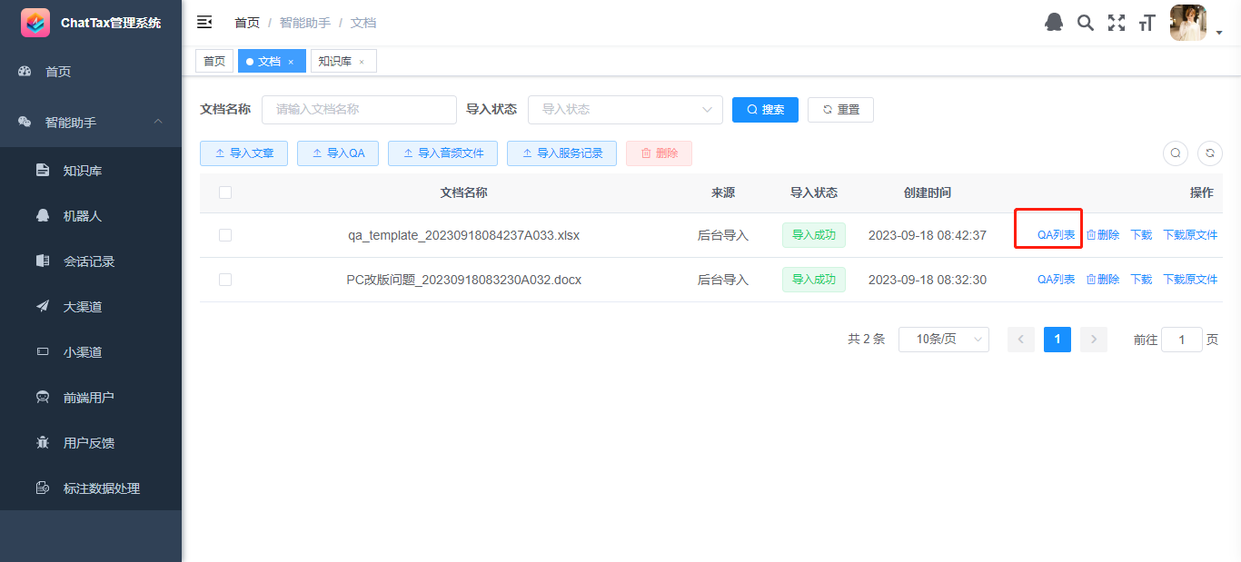

Qa列表入口

#### qa列表

对导入的qa素材进行维护和调整，让知识库中素材更加准确。 维护操作包括“编辑”和“删除”。

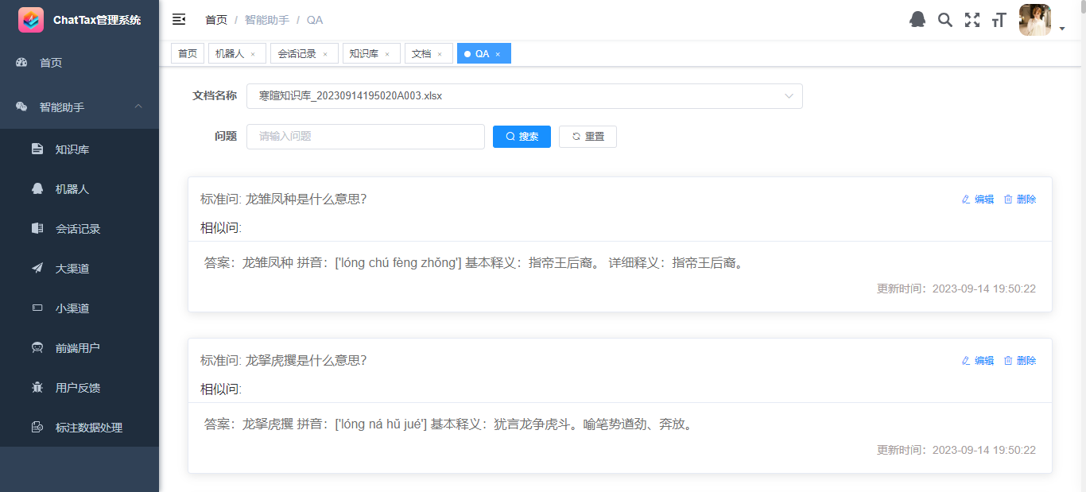

Qa列表详情

* 编辑

对库中的qa进行维护和调整，点击“编辑”按钮打开编辑弹窗，弹窗中会带出数据库中存储的知识相关信息，可在此添加知识的相似问，以此来提升向量化查询的准确度。

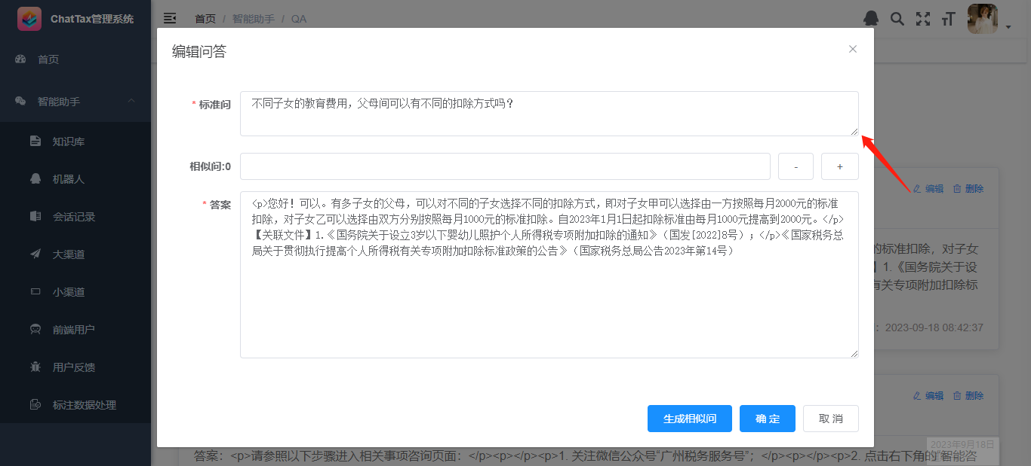

编辑弹窗

可以在此处手动添加和删除问答的相似问，也可以让系统自动生成相似问（每次点击自动生成4条相似问）。

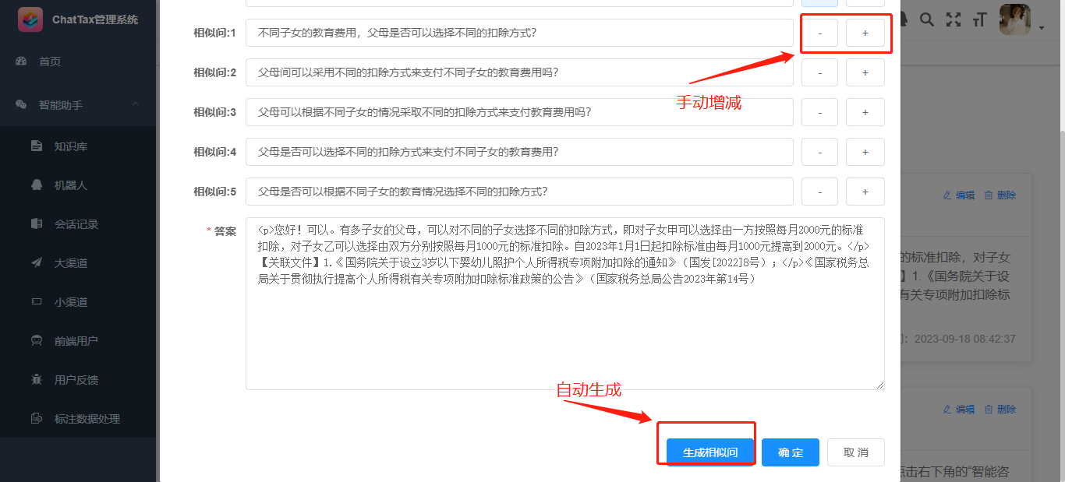

增加相似问

修改完成后点击“确定”按钮，即会用修改后的数据覆盖掉之前保存的数据。

* 删除

点击“删除”图标即可删除数据。

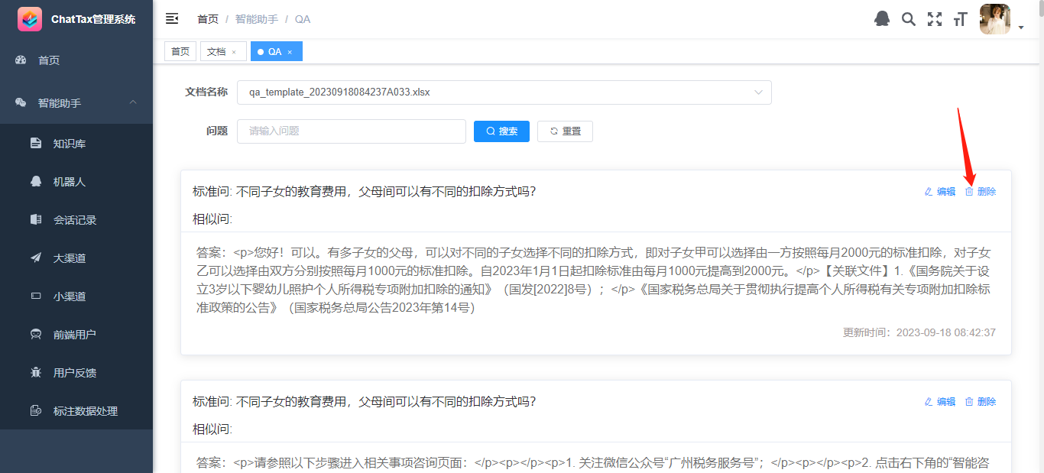

删除qa

点击删除后系统会进行二次提示，点击确认即可删除选中的数据，点击取消即取消删除（弹窗消失）。

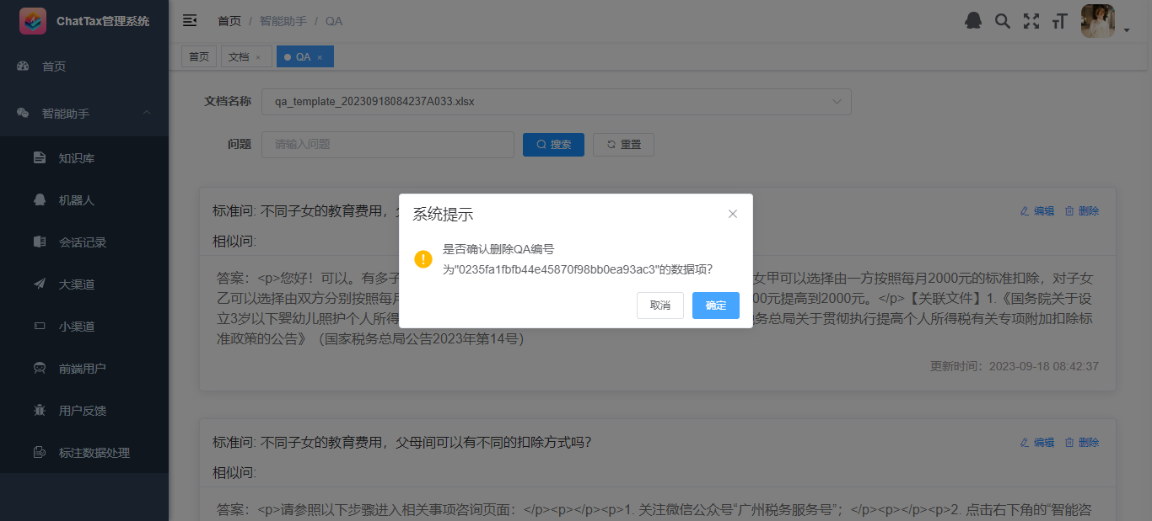

删除确认

## 大渠道

大渠道主要用于机器人分类，可在此模块对大渠道进行增删改操作。点击左侧菜单中的大渠道，打开大渠道管理页面。

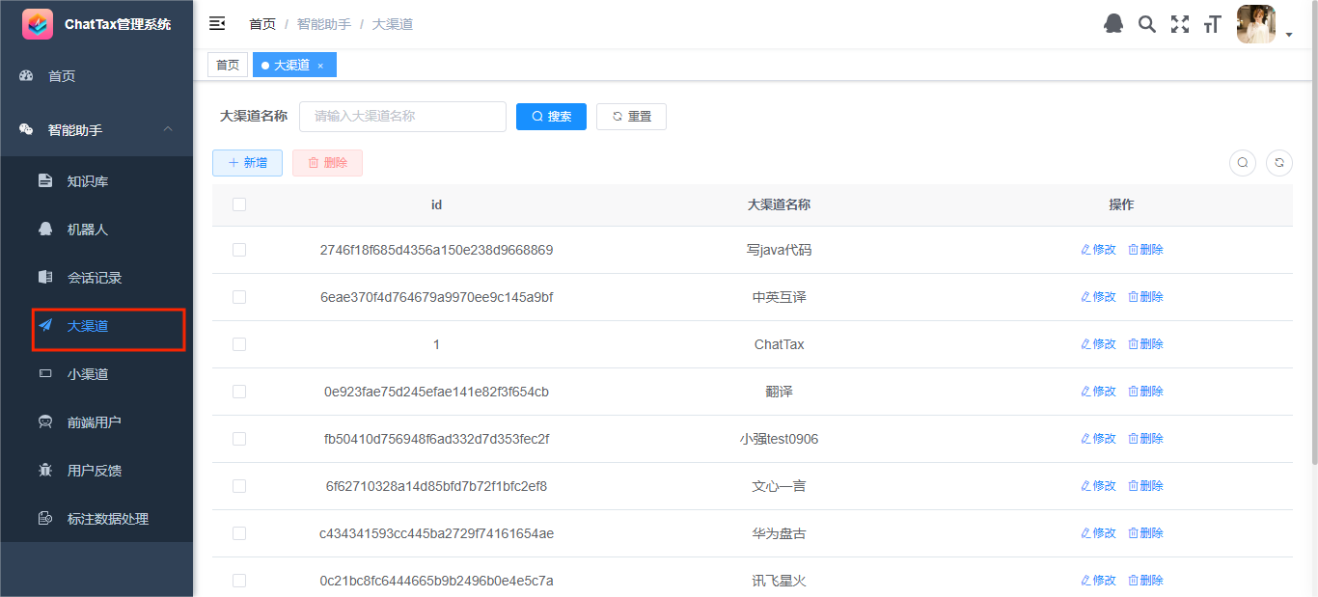

大渠道界面

* 新增

点击“新增”按钮打开新增大渠道的弹窗

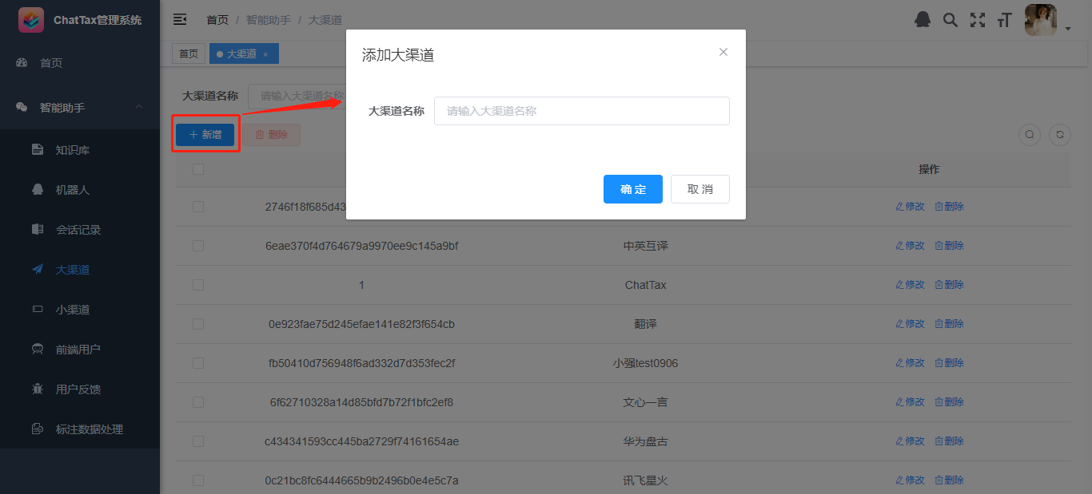

新增大渠道

* 修改

点击“修改”按钮后打开修改弹窗，修改弹窗会带出数据库中保存的数据 ，可对现有数据进行修改后点击“确定”按钮，即会用修改后的数据覆盖掉之前保存的数据。

* 删除

点击“删除”按钮会有二次确认弹窗，点击“确定”即可删除大渠道。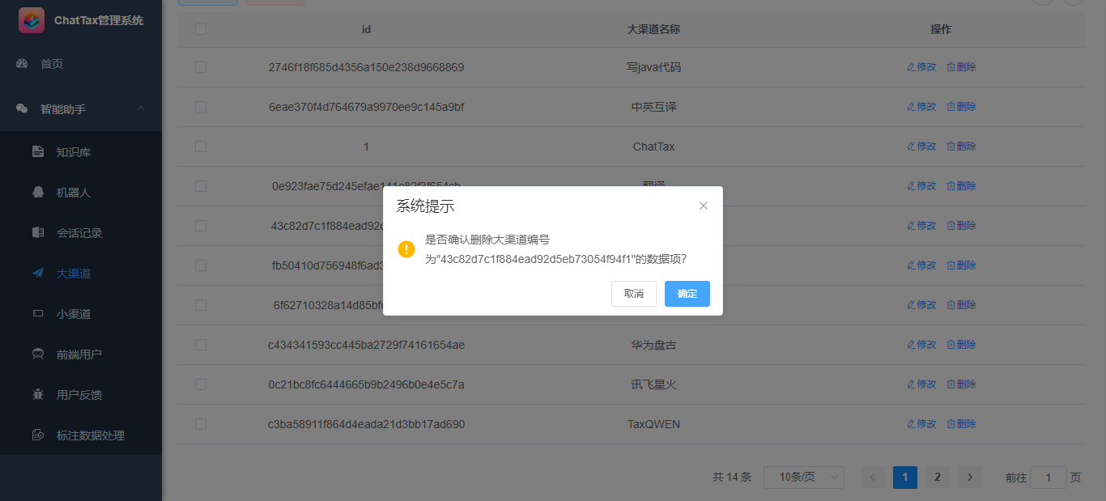

删除确认

## 机器人

对前端机器人进行管理，可在此处对机器人进行增删改操作。点击左侧的“机器人”菜单即可打开机器人管理界面。

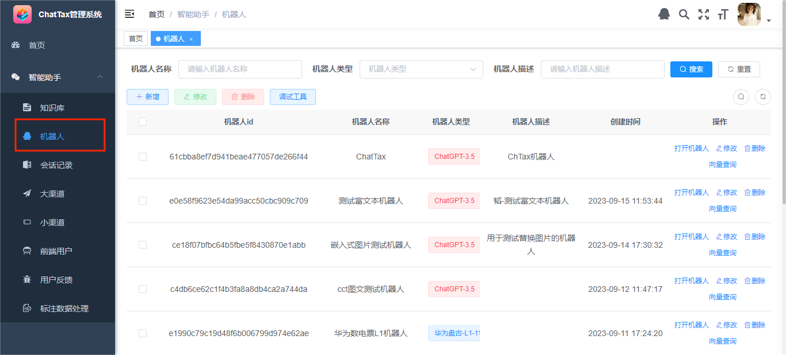

机器人管理界面

* 新增

点击新增按钮打开新增机器人弹窗，填写相关信息后点击确定即可增加机器人。

* 重要的填写信息描述

**机器人类型：**选择机器人问答所用到的底层大模型。目前可以使用的大模型包括：华为盘古、讯飞星火、文心一言、通义千问等，选择合适的模型可以让机器人回复更加准确。

**知识库:**设置机器人向量化查询所用到的知识库，一个机器人可以关联多个不同的知识库。只有关联了知识库才能对机器人返回的答案进行引导和规范，不然机器人返回的答案都是模型自身生成的答案，会导致回复的内容不可控。

**答案整理Prompt：**针对答案整理的prompt，系统将带出默认的prompt（可进行修改）。

**问题补全Prompt：**针对问题不全逻辑的prompt，系统将带出默认的prompt（可进行修改）。

ps：针对不同的处理任务会有不同的prompt，调整prompt会对机器人的答案生成逻辑产生较大的影响，因此如果对业务没有较强理解的人员不建议修改系统默认的prompt。

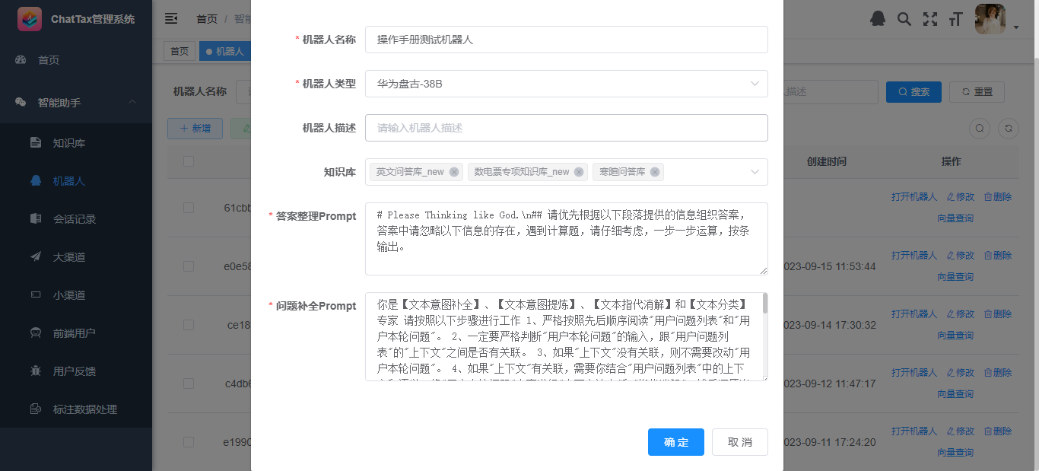

新增机器人

* 修改

点击“修改”按钮后打开修改弹窗，修改弹窗会带出数据库中保存的数据 ，可对现有数据进行修改后点击“确定”按钮，即会用修改后的数据覆盖掉之前保存的数据。

* 删除

点击“删除”按钮会有二次确认弹窗，点击“确定”即可删除机器人。

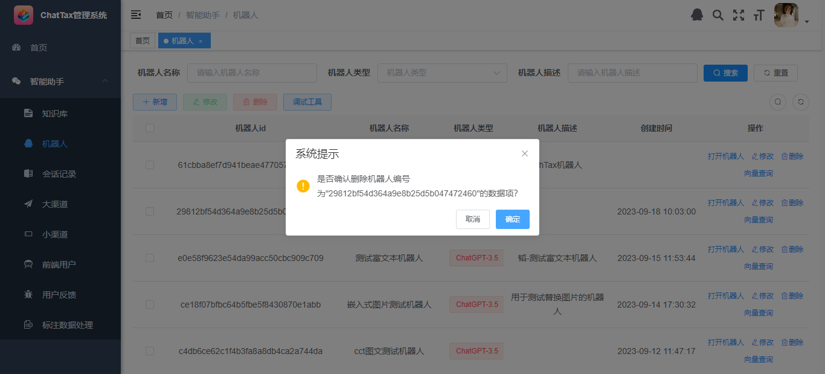

删除确认

* 打开机器人

点击打开此机器人的前端咨询页面。

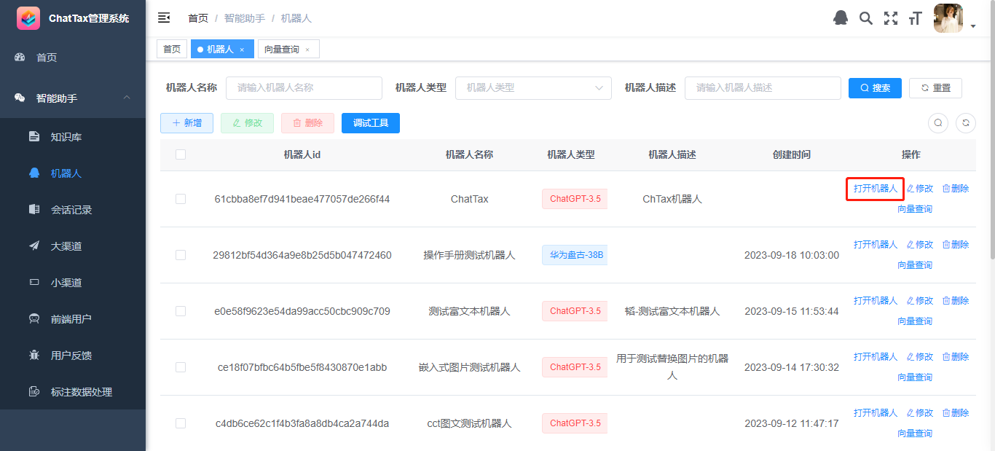

打开机器人

可在此登录后向机器人咨询税务问题。

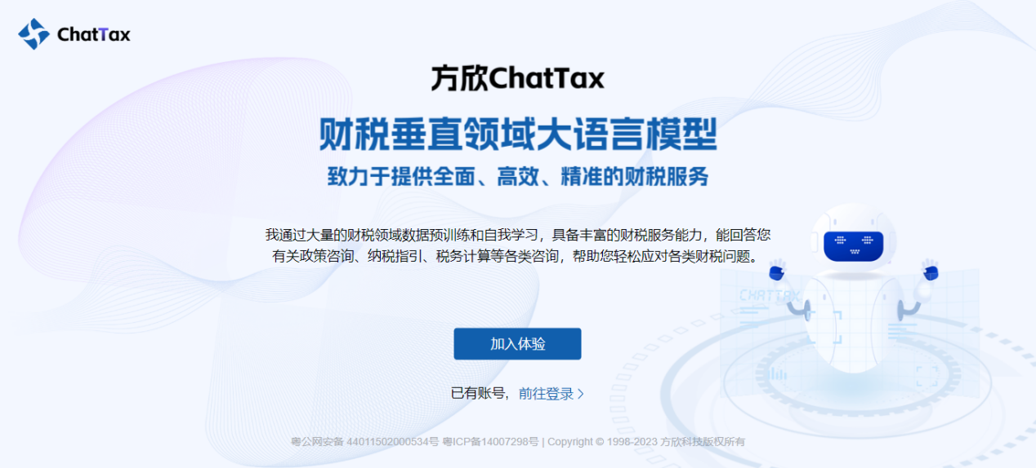

机器人前端界面

* 向量查询

目前会按问题和答案两个方面分别计算知识和用户提问的得分，得分超过某个阈值时，即返回向量查询的结果。

点击“向量查询”按钮，打开向量查询页面，可在此处查看向量查询的结果。

Qtop：返回按问题搜索的前N条知识；

Atop：返回按答案搜索的前N条知识；

Q最小分数：按问题搜索的阈值，超过此阈值才会返回搜索结果；

A最小分数：按答案搜索的阈值，超过此阈值才会返回搜索结果。

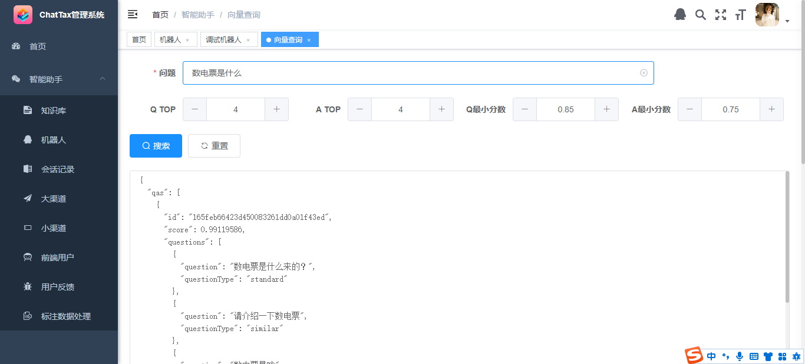

向量查询界面

## 小渠道

小渠道需要和机器人关联，对机器人进行管理的同时，可对同一个机器人进行不同的定义和个性化配置。

点击左侧菜单栏中的小渠道菜单，打开小渠道管理页面，可在此页面增删改小渠道的信息

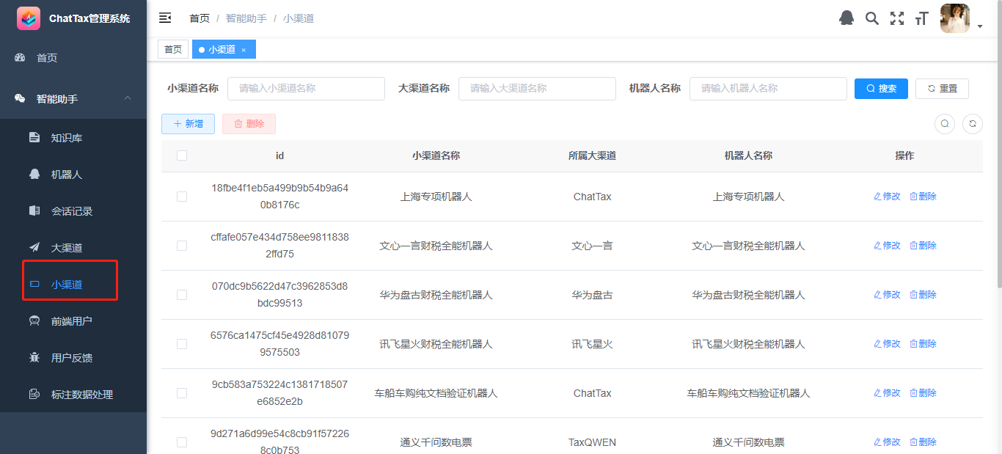

小渠道界面

* 新增

点击“新增”按钮打开新增小渠道的弹窗，新增小渠道时需要关联 上大渠道和机器人。

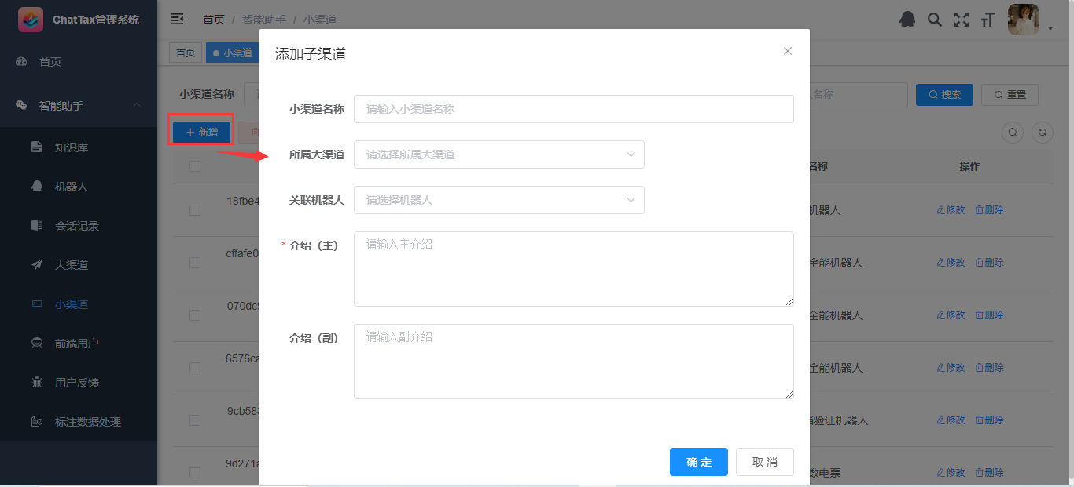

新增小渠道

介绍（主）和介绍（副）用于设置用户进入前端咨询界面时的机器人提示语。

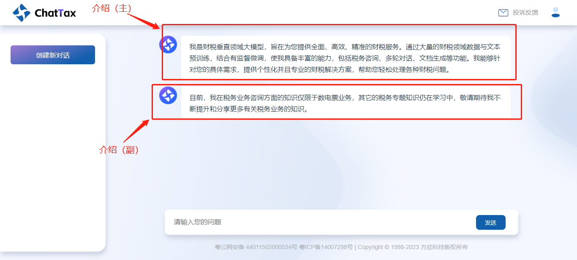

介绍（前端界面）

* 修改

点击“修改”按钮后打开修改弹窗，修改弹窗会带出数据库中保存的数据 ，可对现有数据进行修改后点击“确定”按钮，即会用修改后的数据覆盖掉之前保存的数据。

* 删除

点击“删除”按钮会有二次确认弹窗，点击“确定”即可删除小渠道。

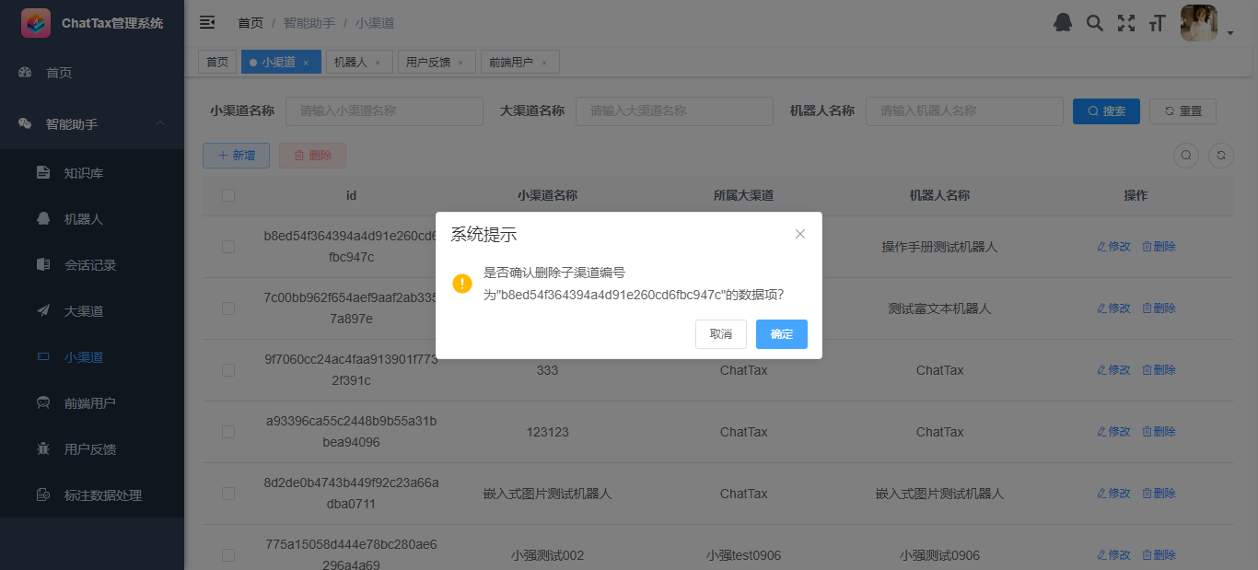

删除确认

## 前端用户

在后台创建前端用户的账号，只有拥有账号的用户才能登陆chattax咨询问题。

有两种方式创建前端用户:

1. 用户在机器人前端咨询时通过手机号注册的账号；
2. 管理员在后端手动新建的账号。

### 通过手机号在前端注册账号

通过手机号注册的用户会在后台的用户管理界面中的状态会显示为“邀请中”。

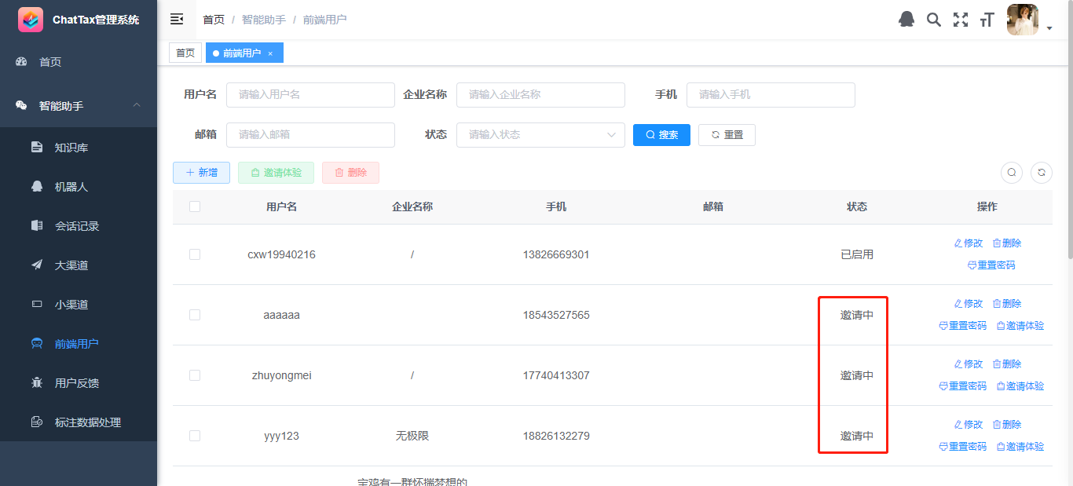

前端用户管理界面

* 邀请体验

“邀请中”状态的用户需要管理员审核通过后才能在前端登录使用。

选中“邀请中”状态的用户，点击“邀请体验”按钮，即可打开邀请体验的二次确定弹窗，用户点击确定后，该用户的状态会变为“已启用”状态。“已启用”状态的用户方可登录前端机器人进行咨询。

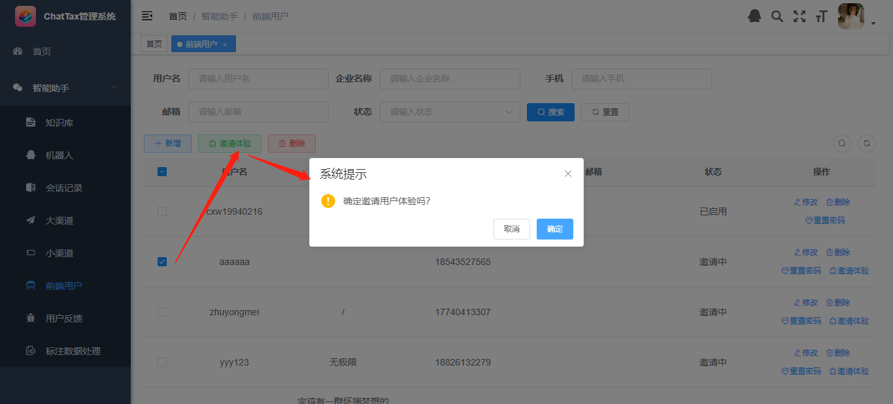

邀请确认弹窗

### 后端手动新建账号

管理员可以在前端用户管理界面新建前端用户，点击左侧菜单栏的“前端用户”菜单，打开前端用户管理页面。

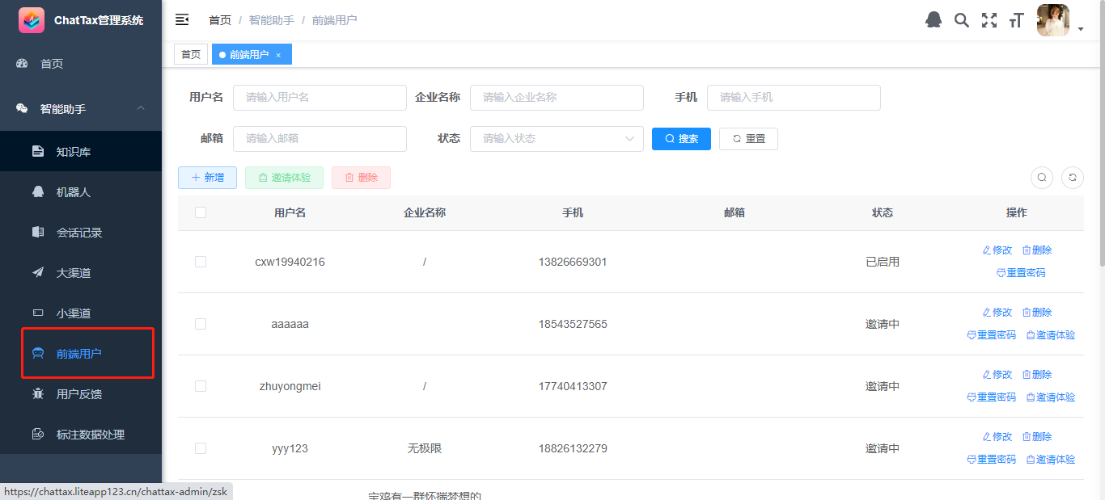

前端用户管理界面

* 新增

点击“新增”按钮打开新增用户的弹窗页面，按照规则填写用户信息后点击保存即可创建前端用户。

创建用户时设置用户能够使用的小渠道后，用户在前端咨询时即可使用小渠道关联的机器人进行咨询。

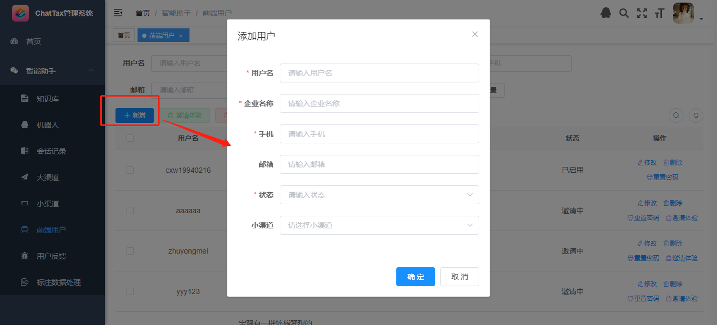

新增前端用户弹窗

* 修改

点击“修改”按钮后打开修改弹窗，修改弹窗会带出数据库中保存的数据 ，可对现有数据进行修改后点击“确定”按钮，即会用修改后的数据覆盖掉之前保存的数据。

* 删除

点击“删除”按钮会有二次确认弹窗，点击“确定”即可删除此用户。

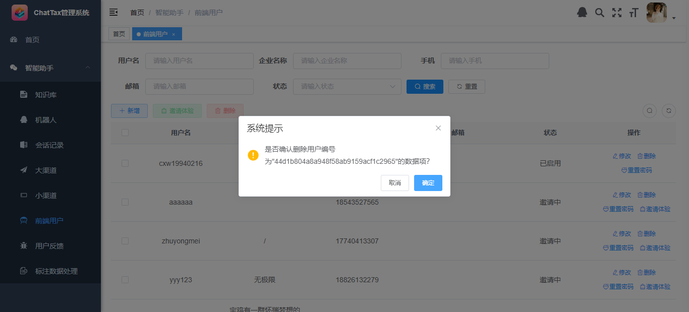

删除确认

* 重置密码

点击用户后对应的“重置密码”按钮，即可打开重置密码的弹窗，按规定的格式输入密码后点击“确定”即可修改此用户的密码。

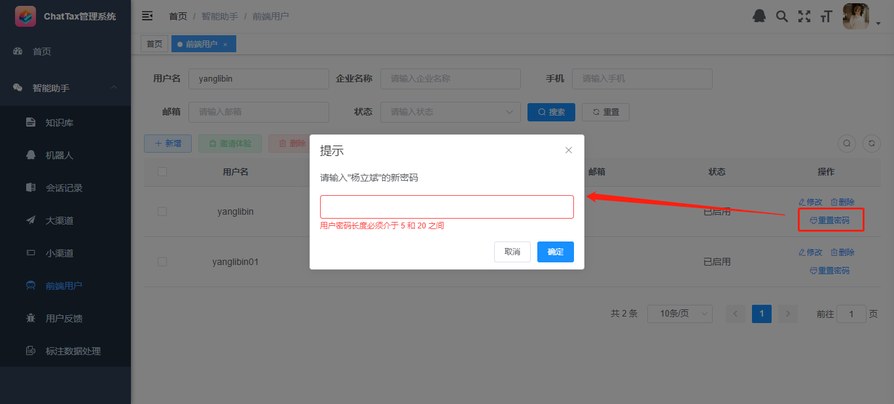

重置密码弹窗

# 怎么提升机器人回复的准确性

主要流程为：发现问题>>定义问题>>解决问题。

* 发现问题：通过会话记录质检和用户反馈发现问题；
* 定义问题：通过调试机器人分析问题的产生原因，并通过标注功能标识问题；
* 解决问题：处理人员在标识处理页面对需要处理的数据进行处理。

## 会话记录

点击左侧的会话记录菜单，打开会话记录列表页面，通过会话记录查看用户和机器人对话的详细情况。

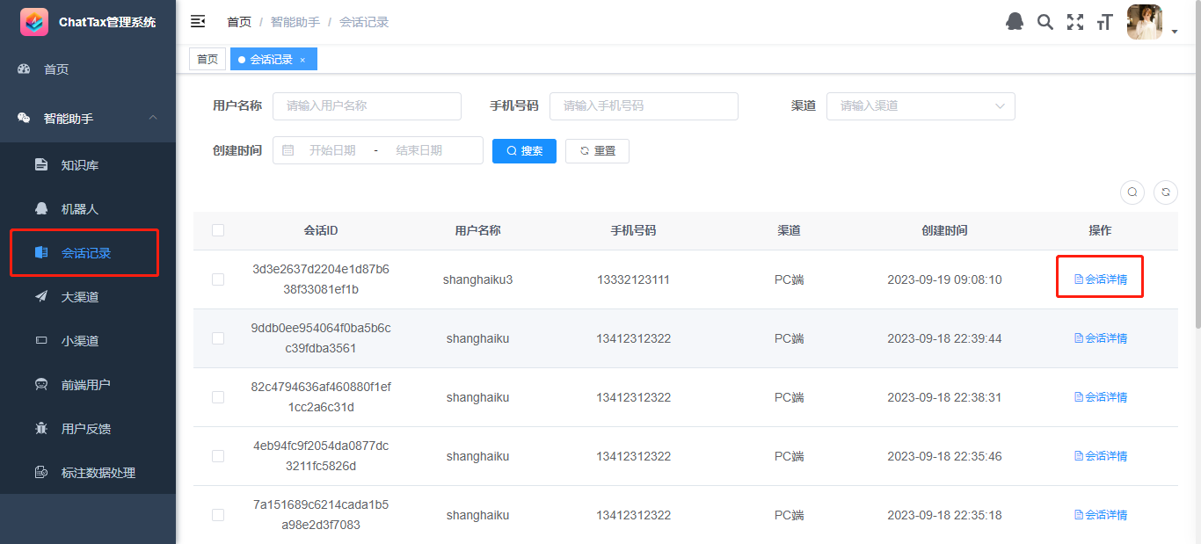

会话记录界面

点击“会话详情”按钮可打开会话详情页面，查看用户和机器人在一个会话中的对话内容。

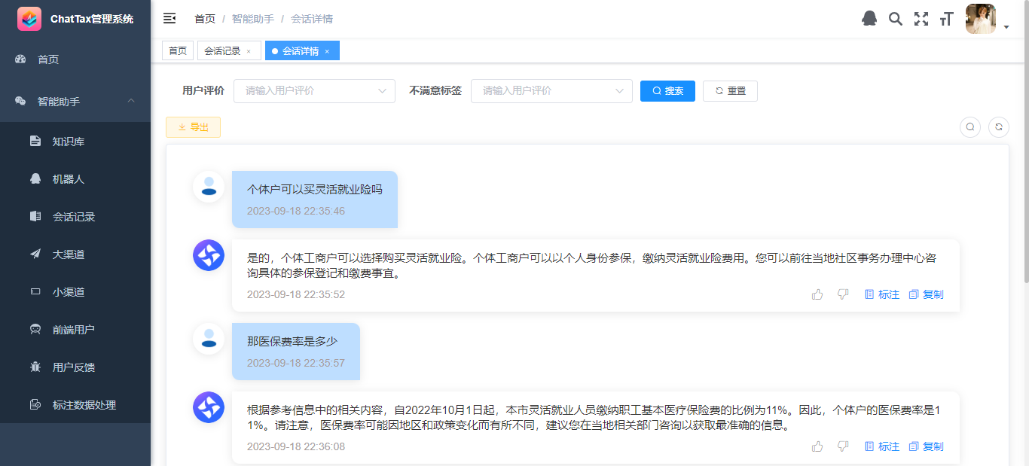

会话详情界面

* 问答标注

在质检的过程中对会话记录中的问答数据进行标注，标识上机器人回复的好坏。对于机器人回复正确的数据，可以导出整理后作为机器人训练调优的素材，对于机器人回复错误的数据，分析其产生的原因后，反馈给相关人员针对性的解决问题，让机器人回复越来越准确。

点击问答记录中的“标注”按钮，打开人工标注的弹窗，质检人员可以给问答打上多个不同的标签。（ps:当选择的是“需调整素材”分类下的标签时，会将回答同步到标注处理模块，让知识维护人员对素材进行统一的维护处理）

选中后点击确定即可保存标注的数据，可重复标注。

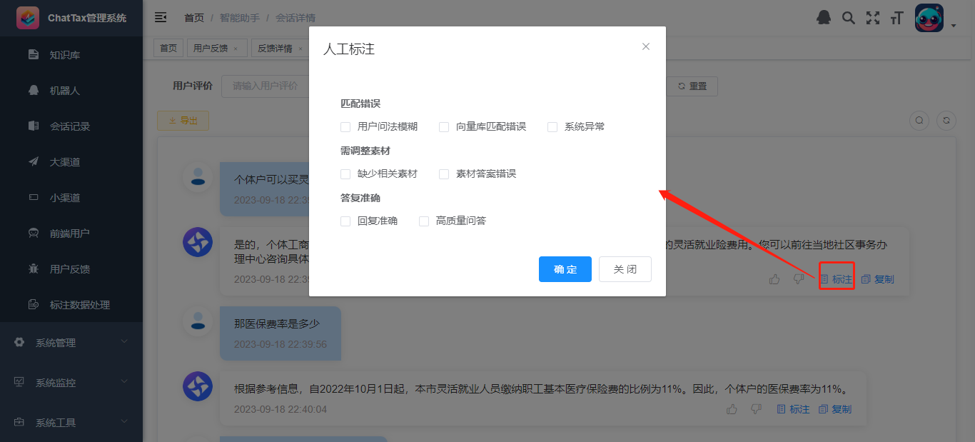

人工标注弹窗

## 调试机器人

点击调试机器人图标，打开调试机器人界面，数据分析人员可在此处查看各个机器人的答案返回情况，以此来分析机器人回复错误的原因。

**选择机器人：**用户可选择机器人查看问题在不同的机器人对于同一个问题的返回情况，或分析某个机器人的回复情况。

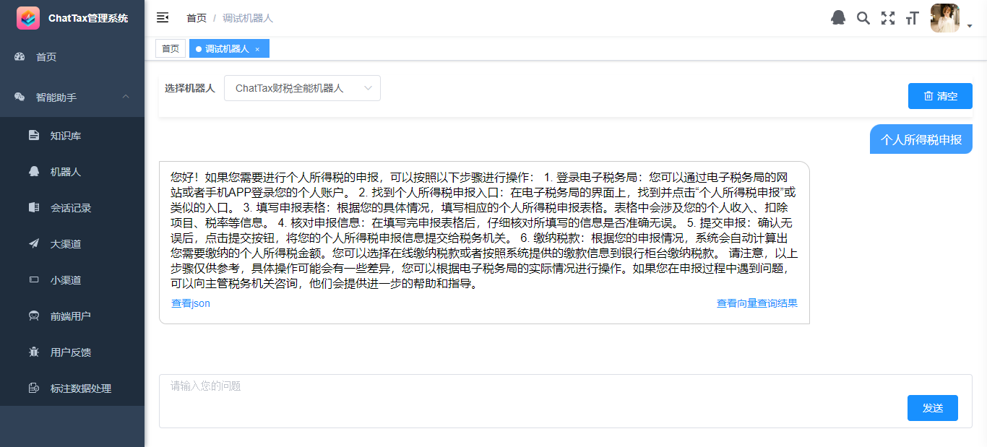

调试机器人界面

* 查询JSON

用户提问后可在此处查看机器人返回的JSON。

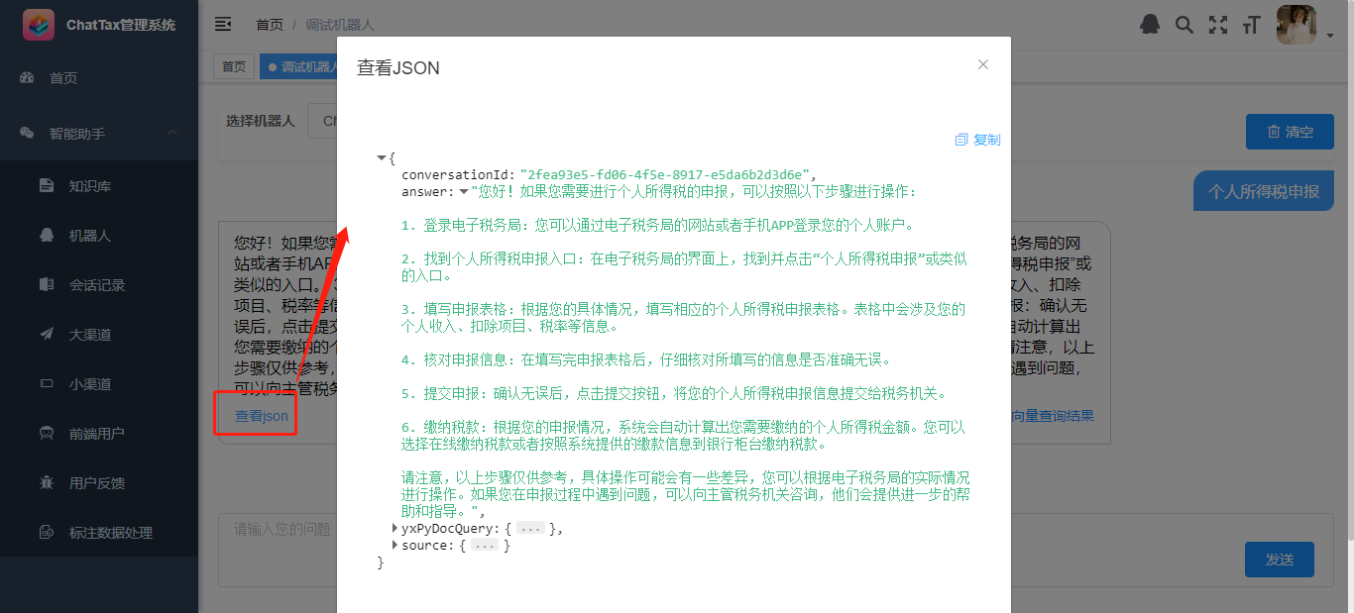

调试机器人——查询Json弹窗

* 查看向量查询结果

可在此处查看向量化查询的结果

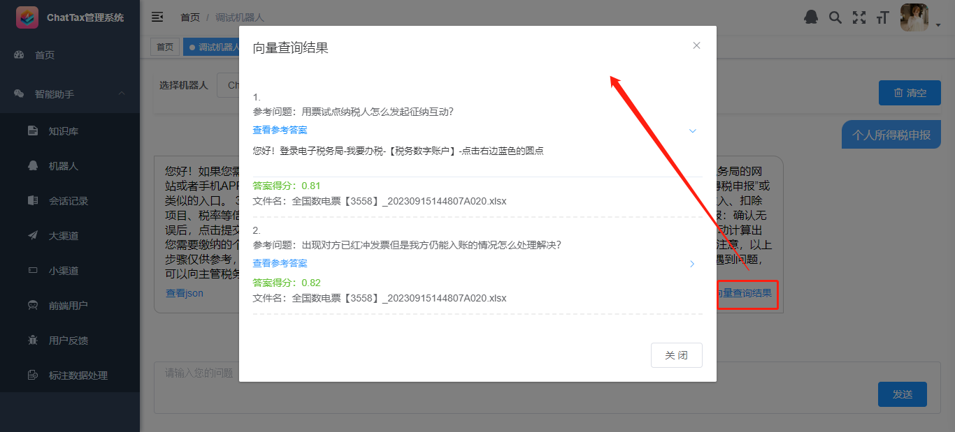

调试机器人——向量查询结果弹窗

* 清空

清除当前会话，在此机器人中开启一个新的会话。

## 用户反馈管理

点击左侧菜单栏中的用户反馈菜单，打开用户反馈管理页面。可在此处对前端用户反馈的问题进行管理和维护处理，并回复用户反馈的问题。

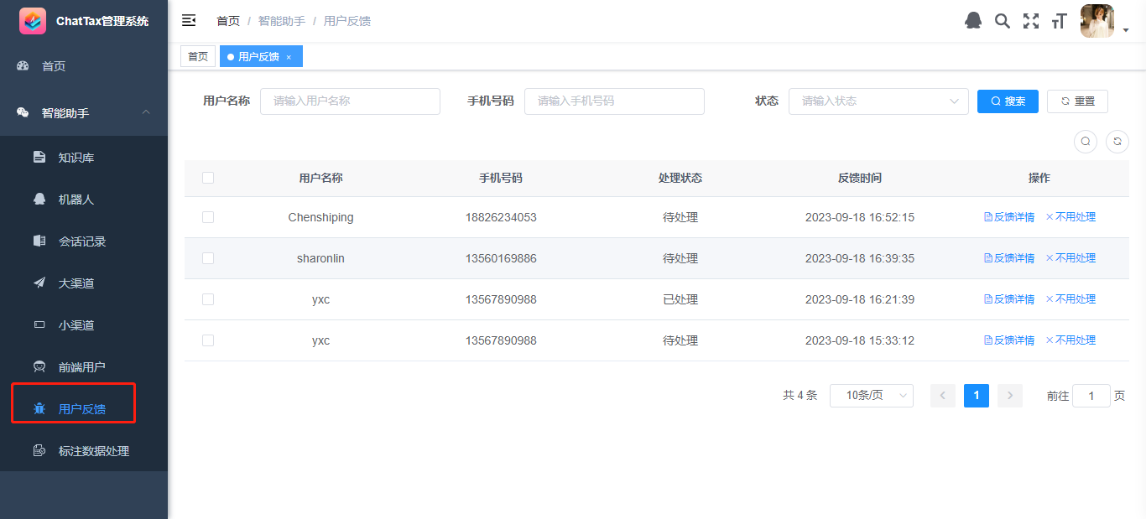

用户反馈管理界面

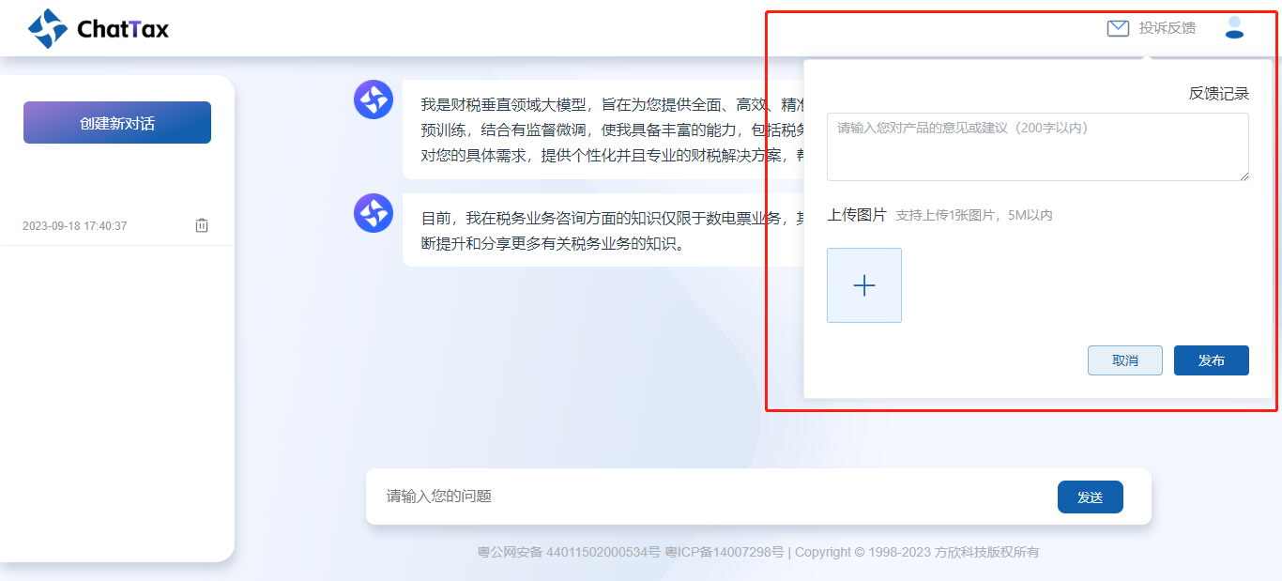

用户反馈（前端）

* 反馈详情

点击“反馈详情”按钮，打开详情页面，查看用户本次反馈的详细情况。

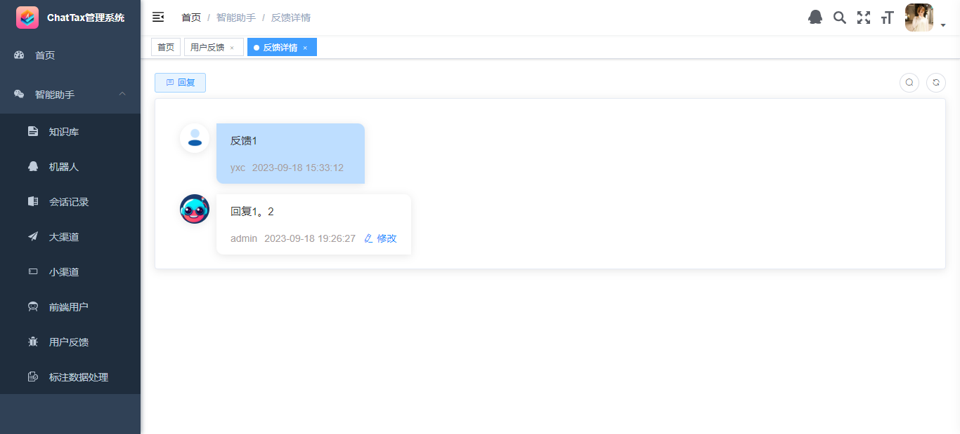

反馈详情

点击“回复”按钮，打开回复弹窗，可在此处回复用户反馈的问题。填写回复内容后，点击“确定”按钮即可将回复的内容发送给用户。

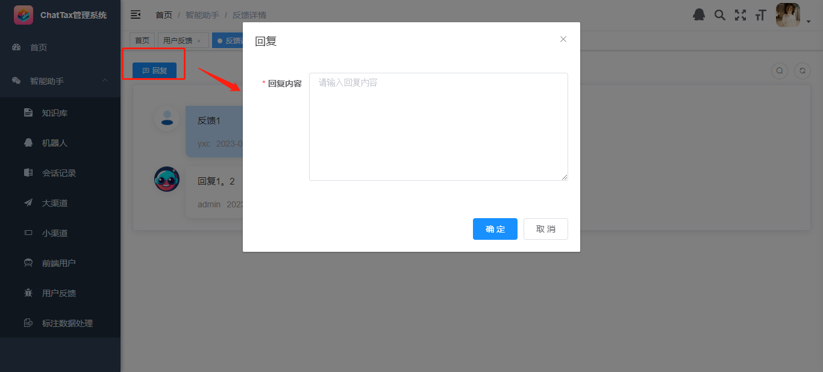

回复弹窗

* 不用处理

管理员也可将反馈的问题标记为不用处理的反馈，标记为“不用处理”时，会发送一条固定的回复话术给到反馈问题的用户：感谢您的反馈，我们会努力改进并提供更好的服务。

点击“不用处理”按钮，打开不用处理弹窗，点击“确定”即可将反馈问题标记为“不用处理”的类型。

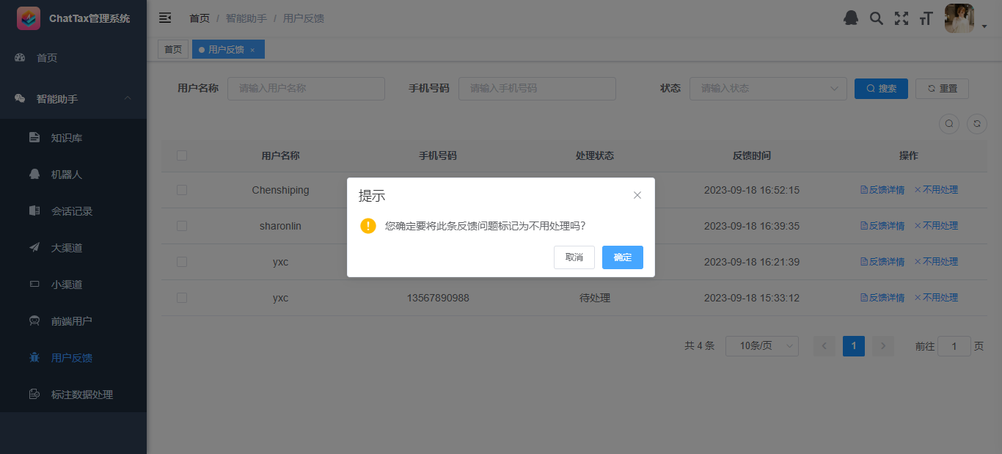

不用处理确认弹窗

## 标注处理

单击左侧“标注数据处理”菜单，打开标注处理的列表。对质检过程中标注为“需调整素材”分类下的标签的问答进行统一处理和维护。补充或调整素材后让机器人的回复更加的准确。

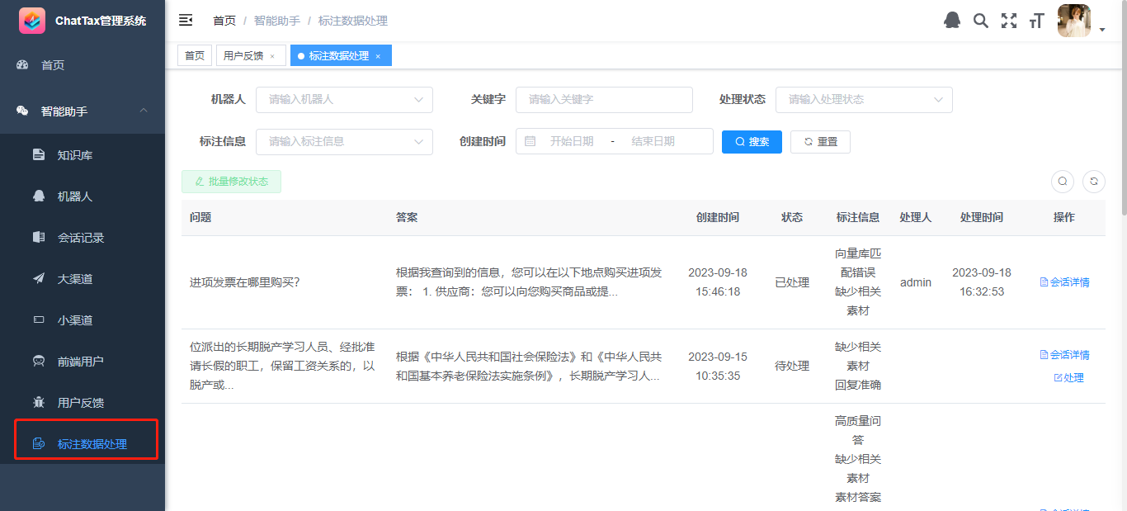

标注列表页

* 会话详情

点击“会话详情”按钮可打开会话详情页面，查看用户和机器人在一个会话中的对话内容。

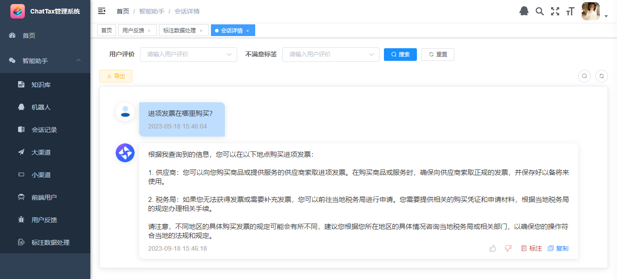

会话详情页

* 处理

单击“处理”按钮打开数据处理弹窗，可选择处理类型：新增知识、线下处理、不处理。

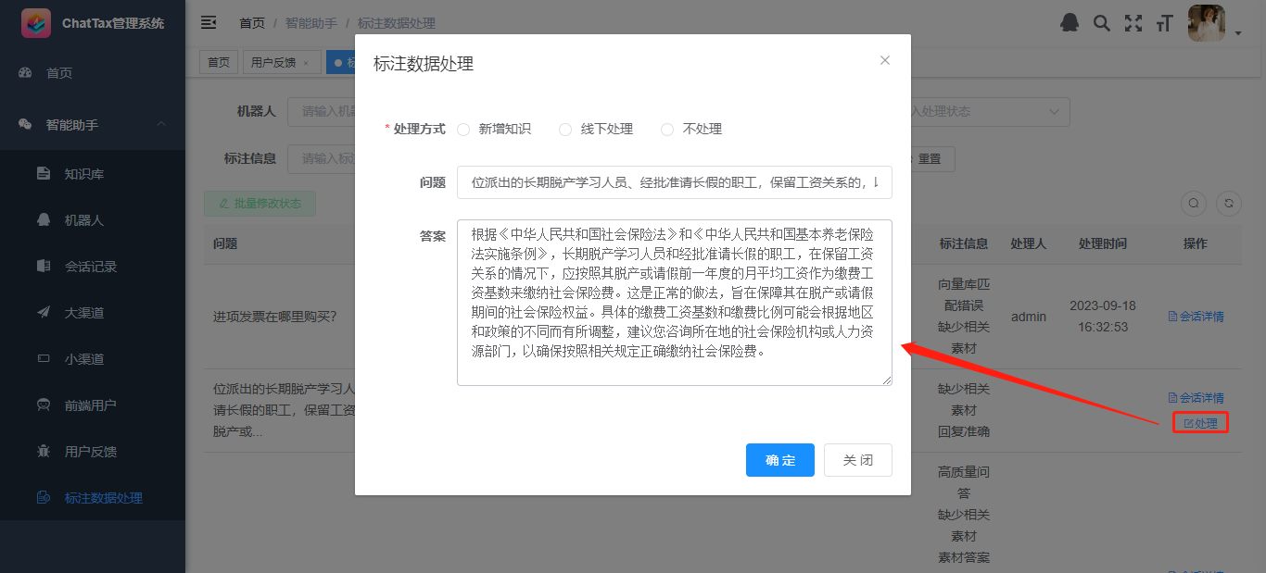

处理弹窗

* 新增知识

将问答数据进行修改后作为一个新的qa保存到知识库中。

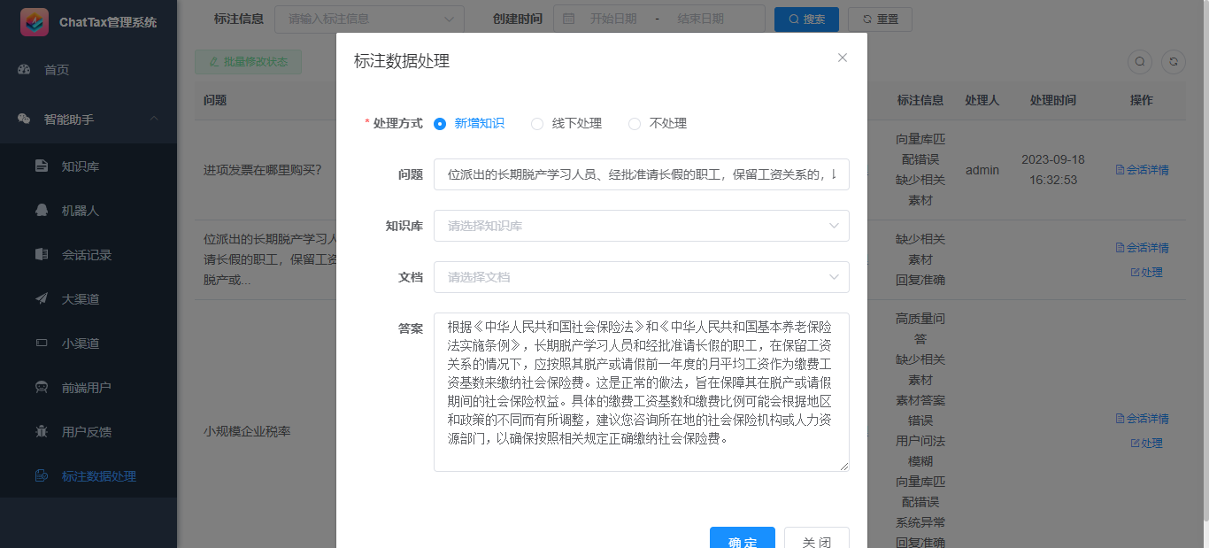

新增知识

* 线下处理/不处理

线下处理:数据在线下批量维护好后，将此条数据标记为“线下处理”状态，作为一个任务完结的记录。

不处理：知识维护人员对标注数据进行判定后认为不用处理的数据，可标记为“不处理”状态，同时任务完结。

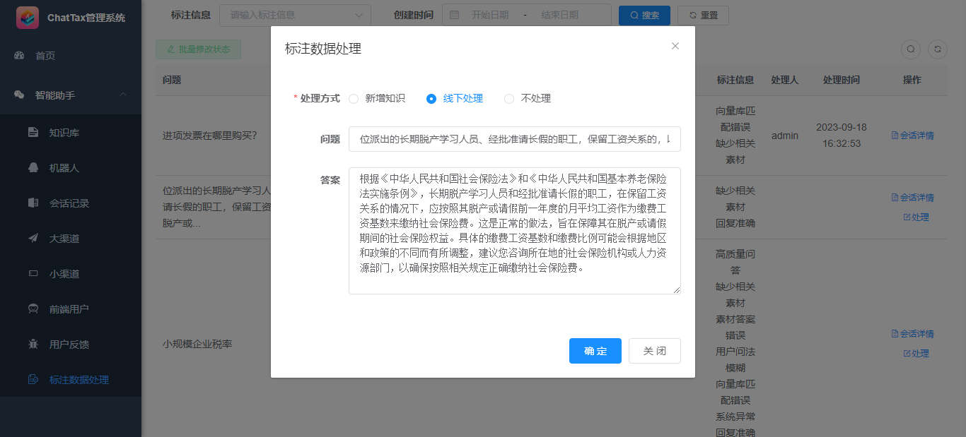

线下处理

* 批量修改状态

选中左边的数据复选框，点击“批量修改状态”按钮，打开批量修改状态的弹窗，可批量设置数据为“线下处理”或“不用处理”的状态。

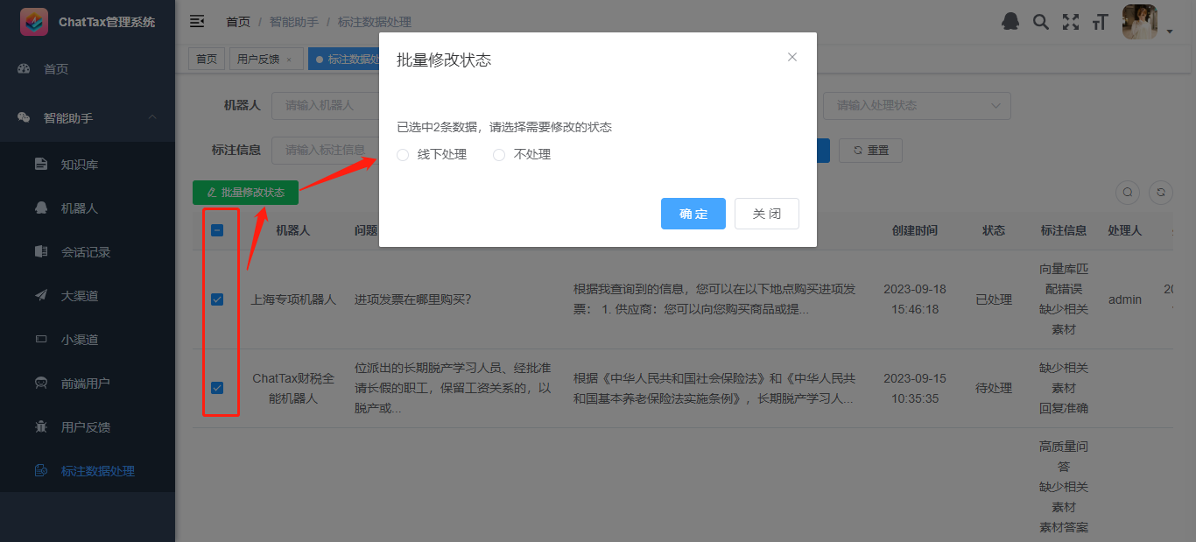

批量修改状态弹窗